Wizards & Dice

Compte-rendu d’étude technique

Sommaire
Introduction 1
Schéma «physique » récapitulatif de départ 1
Objectifs 1
Schéma d’infrastructure logique prévue 1
Description de l’infrastructure actuelle 2
Réseaux existants 2
Réseau Hugo : 2
Réseau Loïs : 2
Connexion inter-sites 2
VPN 3
Spécificités IPSec 3
Spécificités VPN SSL 3
Réseaux & sous-réseaux 3
VLANs 3
DMZ 3
Gestion des accès 3
Bastion 3
Politique de mots de passes 4
Gestion des incidents 4
Outils de gestion des incidents 4
Redondance 5
Mécanismes de redondance 5
Quelles machines redonder 5
Connectivité du site à Internet et résolution DNS 5
Sauvegarde et restauration 5
Technologie de sauvegarde 5
Plan de sauvegarde 5
Monitoring 6
Technologie de monitoring 6
Que surveiller 6
Gestion des alertes 6
Technologie de site web 6
Besoins du site 6
Technos candidates 6
Estimation des ressources techniques requises 6
Machines virtuelles ou conteneurs LXC 6
Répartition des ressources physiques sur les hôtes virtuels 7
Estimation des besoins matériels 7
Règles de nommage 8
Hôtes 8
Réseaux 8
Interfaces 8
Bastion 8
DNS 8

Le : 28/12/2024

Introduction

Schéma «physique » récapitulatif de départ
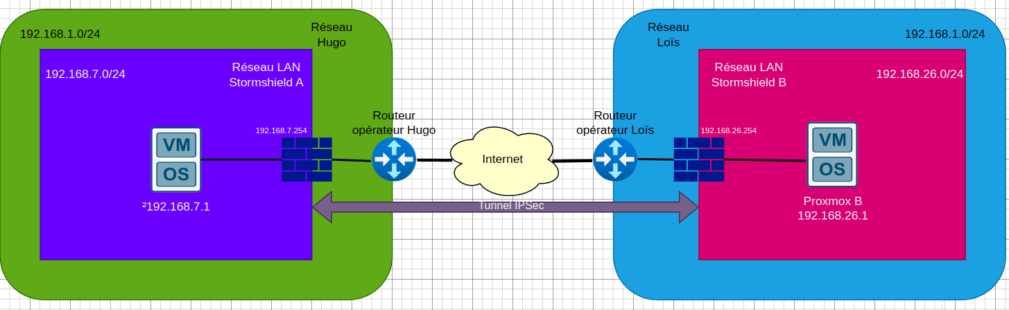

Objectifs
Le projet Wizards & Dice a pour objectif de créer un site web de e-commerce. L’infrastructure qui fera tourner le serveur est gérée par nos soins. La plupart des logiciels et des services seront tirés du monde de l’open-source pour limiter au maximum les dépenses au-delà du matériel.
Parmi les objectifs principaux se trouve la réalisation d’une redondance des machines virtuelles par liaison IPSec. Cette liaison et l’infrastructure en général représentent un défi technique de taille, car la partie sécurité étant également virtualisée, nous devons articuler la sécurité avec le niveau de fonctionnalité et de facilité de gestion que nous voulons mettre en œuvre.

Schéma d’infrastructure logique prévue
Le schéma d’infrastructure ci-dessous résume ce qui doit être soutenu par l’hyperviseur Proxmox. L’exemple d’adressage concerne le site d’Hugo.

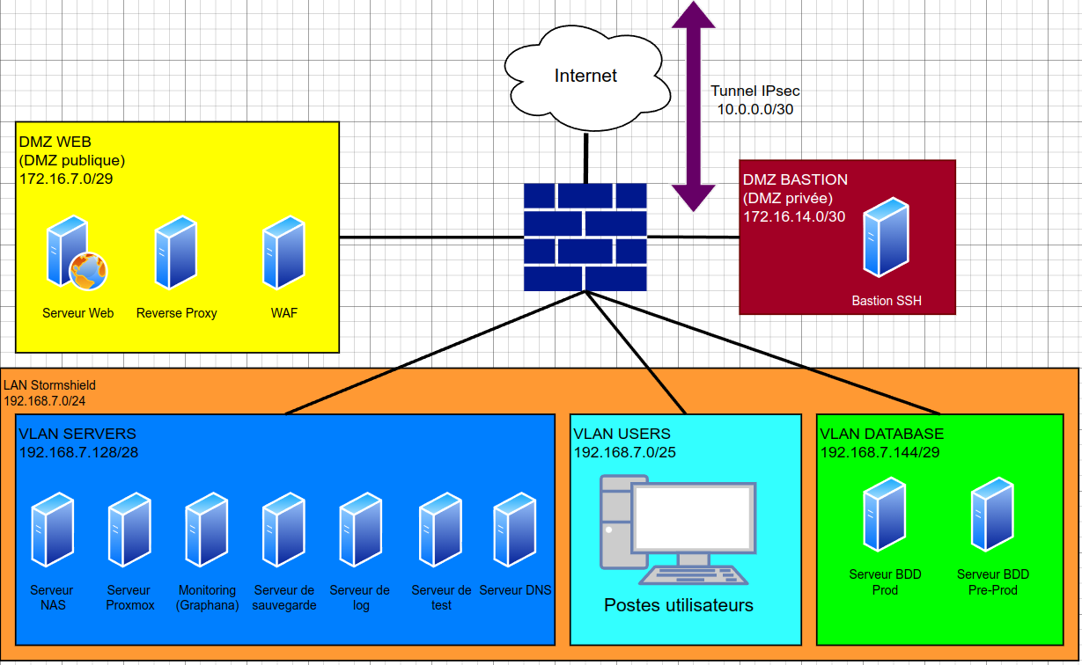

Description de l’infrastructure actuelle

Réseaux existants
À l’heure actuelle, deux réseaux existent, chacun sur un site d’hébergement. Il s’agit des réseaux privés du routeur opérateur d’Hugo, ainsi que celui de Loïs. Il a été convenu d’héberger l’infrastructure chez ces deux membres, leurs liens fibre étant les plus fiables et les plus performants des membres du projet.

Réseau Hugo :
- Adressage : 192.168.1.0/24
- Passerelle : 192.168.1.254
- IP publique : <INFOS MANQUANTES>

Réseau Loïs :
- Adressage : 192.168.1.0/24
- Passerelle : 192.168.1.1
- IP publique : <INFOS MANQUANTES>

Actuellement, seul Loïs peut garantir la maîtrise de tous les ports sur son adresse IP publique. Chez Hugo, un passage en IPv4 Full-Stack est nécessaire. La demande est à faire sur l’espace abonné de l’opérateur.

Connexion inter-sites
L’ensemble de la connexion inter-sites n’existe pas encore car elle doit être déployée à l’aide des pare-feux Stormshield qui seront virtualisés dans les serveurs Proxmox. Lorsque les pare-feux seront en place, un tunnel IPSec par VTI (Virtual Tunnel Interface) sera mis en place.

VPN

Spécificités IPSec
Les paramètres IPSec seront les suivants :
- Algorithme de chiffrement : AES256
- Utilisation de PSK pour négocier le tunnel
- Utilisation d’IKEv2
- Extrémités de trafic utilisent des VTI, réseau 10.0.0.0/30
Les deux extrémités de trafic sont des pare-feux Stormshield EVA1

Spécificités VPN SSL
- Ouverture d’un portail captif en interne et externe sur un port spécifique (à définir)
- Service de VPN SSL ouvert sur le port « sslvpn » de Stormshield
- Attribution d’une IP sur un réseau « VPNSSL » qui a les mêmes accès qu’un utilisateur interne

Note : tous les accès par VPN, que ce soit IPSec ou SSL, seront tracés dans les logs avec la fonction « avancé » dans les traces de la page d’admin du firewall, ce qui active la journalisation pour la règle de filtrage cible.

Réseaux & sous-réseaux

VLANs
Ci-dessous se trouve un tableau des VLANs de la patte LAN de chaque site ainsi que leur adressage réseau. Dans l’adressage, le X représente « 7 » dans le site d’Hugo, et « 26 » dans le site de Loïs.
Nom | ID | Adressage
USERS | 10 | 192.168.X.0/25
SERVERS | 20 | 192.168.X.128/28
DATABASE | 30 | 192.168.X.144/29

DMZ
Nom | Emplacement | Adressage
dmz_priv | Hugo | 172.16.14.0/30
dmz_pub | Hugo | 172.16.7.0/29
dmz_priv | Loïs | 172.16.52.0/30
dmz_pub | Loïs | 172.16.26.0/29

Gestion des accès

Bastion
L’idée de base est d’utiliser un bastion qui va avoir pour objectif de centraliser les connexions SSH vers les autres hôtes à partir de cet hôte en particulier. Cela offre plusieurs avantages :
- Point d’entrée unique dans l’infra d’un site,
- Monitoring des actions et des connexions.

Si l’on devait assurer un niveau minimal d’accessibilité, nous ferions uniquement un bastion SSH. Pour prendre en charge d’autres protocoles comme VNC ou RDP, nous allons mettre en place un bastion Guacamole, potentiellement avec des plugins supplémentaires pour compléter les fonctionnalités de cette solution assez sommaire (mais qui fera déjà bien le travail).

De par le fait que le bastion peut logger les connexions, on crée un identifiant unique « adm_wnd », possédant les droits sudo, et on désactive root sur les services que l’on installe par-dessus les hôtes virtuels. Par mesure de précaution, on ne le désactive pas du système lui-même, ça peut toujours être utile pour dépanner…

Chaque connexion SSH gérée par le bastion aura un jeu de clés SSH. Les connexions SSH seront communes à tous les utilisateurs habilités à réaliser des opération d’administrateur. Pour le RDP, chacun aura son utilisateur pour éviter les erreurs de connexion ou les déconnexions intempestives.

Politique de mots de passes
Il sera obligatoire, pour chaque membre du projet, d’utiliser un mot de passe robuste, d’entropie minimale à 90 bits. Pour calculer l’entropie d’un mot de passe : https://www.omnicalculator.com/other/password-entropy

Note : cela vaut aussi pour les comptes utilisateurs des machines. Nous stockerons les mots de passe communs dans une base de données KeePass, elle-même stockée dans un Drive commun.

Gestion des incidents
1. Sources de détection :
- Alertes via Grafana
- Remontées utilisateurs (tickets dans le cadre du projet)
- Journaux (centralisés par le serveur de log)

2. Types d’incident :
- Performance : ralentissements des applications, surchage serveur/VM…
- Sécurité : tentatives de connexions non autorisées, logiciels malveillants
- Matériel : panne de disque dur, défaillance matérielle sur les hôtes physiques
- Réseau : tunnel IPSec en panne, problème de connexion internet…
- Applicatif : erreurs de site web, logiciels/services déployés

3. Classification des priorités/gravités
- Critique : impacte directement le service client/interne
- Haute : Affecte les opérations mais avec une solution temporaire
- Moyenne : Nécessite une action corrective, mais sans impact direct sur les opérations.
- Basse : Impact faible à négligeable sur les opérations.

Outils de gestion des incidents
- Outils de monitoring : Grafana
- Suivi de tickets d’incident : Taiga
- Centralisation des journaux : Techno à définir (ElasticSearch, Logstash, Kibana…)

Redondance

Mécanismes de redondance
L’hyperviseur Proxmox mettant en grappe les deux hôtes physiques, les VM et les conteneurs d’un site seront sauvegardés sur l’autre. On met alors en place un système de site « principal » et l’autre « secondaire », pour les hôtes virtuels du site web et des BDD. Ces dernières peuvent être mises en « master-slave » pour assurer un fail-over. Des outils comme Master High Availability ou Orchestrator permettent de gérer le fail-over des BDD. Pour le contenu des sites, étant donné que les hôtes virtuels se trouvent dans une DMZ publique, nous effectuerons la synchro par rsync à travers un tunnel SSH.

Quelles machines redonder
Le site web et le serveur de BDD de production doivent être redondés avec les méthodes citées ci-dessus. Les autres hôtes virtuels seront simplement sauvegardés.

Connectivité du site à Internet et résolution DNS
La connexion d’utilisateurs au site repose sur un enregistrement DNS au sein d’un fournisseur dédié. Ce fournisseur doit pouvoir assurer le basculement automatique sur une autre IP publique en cas de défaillance de la connexion internet du premier site. Même si c’est moins important, il doit également être en mesure de nous créer des adresses e-mail liées à notre domaine. Si nous avons besoin d’un cloud pour y stocker quelques fichiers, nous nous créerons un compte de stockage cloud à l’aide de nos adresses déjà établies.

Quelques fournisseurs et une estimation des coûts mensuels (failover DNS + boîtes mail) :
- Google Cloud DNS + Google Workspace - ~34€/mois
- Amazon Route 53 + Amazon WorkMail : ~22€/mois
- Cloudflare + Zoho Mail : ~25€/mois
- OVH : ~13€/mois

Sauvegarde et restauration

Technologie de sauvegarde
Un serveur de sauvegarde Proxmox Backup Server sera mis en place sur chaque site. Son but est de sauvegarder les hôtes virtuels mais aussi l’hôte physique.

PBS permet de piloter les différents supports de sauvegarde : disques branchés en interne, disques externes, NAS… Les jobs de sauvegarde en eux-même sont pilotés par PVE, d’où l’intérêt de mettre en grappe les serveurs PVE – on pilote les jobs de tous les nœuds de manière centralisée.

Sauvegarder vers un emplacement réseau, tel qu’un partage de fichiers vers un disque dur interne de sauvegarde, demande de monter un chemin réseau sur PBS. Pour cela on peut s’appuyer sur NFS, facile à monter, ou bien son alternative plus sécurisée, SSHFS (authentification par clé pour monter le partage).

Plan de sauvegarde
Les sauvegardes de l’intégralité des hôtes seront effectuées de quotidiennement et pointeront vers un NAS situé sur le site d’Hugo. Les backups tourneront le soir à 22h et devront s’arrêter à 6h, quoi qu’il arrive.

Des sauvegardes hebdomadaires seront effectuées sur un HDD interne ou externe branché sur l’hôte physique. Même plage horaire que les backups quotidiennes.

En dehors de la fenêtre de sauvegarde définie, si le disque de sauvegarde est externe, doit être débranché et emmené avec Hugo ou Loïs en cas de déplacement.

Les sauvegardes doivent envoyer un rapport par e-mail sur une adresse spécialement créée à cet effet.

Monitoring

Technologie de monitoring
Grafana a été recommandé par Ulysse : à priori simple, peu gourmand et flexible.

Que surveiller
Un site surveille ses propres VMs ainsi que la connectivité au sein du tunnel IPSec.

Gestion des alertes
Les alertes seront envoyées par e-mail à une adresse créée spécialement pour cela à l’aide du fournisseur d’adresses mail choisi.

Technologie de site web

Besoins du site
Défilement d’articles sur une page d’accueil, des pages « statiques » pour les articles. Pages de profil utilisateur.

Dans un second temps : possibilité de monter des forums.

Technos candidates
CMS spécialisés E-commerce ou avec plugins :
- PrestaShop,
- Wordpress + WooCommerce

Après tests, deux CMS très prometteurs et très personnalisables. Possibilité de mettre en place des paiements par CB, PayPal ou virement bancaire sous Prestashop avec un module supplémentaire (gratuit). Pareil sous WooCommerce (WooPayments).
Forums : Prestashop : modules existants ; Wordpress : pléthore de plugins existants.

Estimation des ressources techniques requises

Machines virtuelles ou conteneurs LXC
- Serveur web Apache → Debian (LXC)
- Serveur BDD Articles → Debian (VM)
- Serveur BDD Utilisateurs → Debian (VM)
- Serveur de cache → Debian (LXC)
- Serveur mail → Debian (LXC)
- Serveur de log → Debian (LXC)
- Serveur de monitoring → Grafana (LXC)
- Serveur de test (environnement de staging)→ Debian + XRDP (VM)
- Serveur WAF (Web Application Filtering) → Debian (LXC)
- Bastion SSH → Debian (LXC)
- Reverse Proxy → Debian (LXC)
- Serveur de sauvegarde (Proxmox Backup Server) (VM)
- Stormshield EVA1 (VM)

Répartition des ressources physiques sur les hôtes virtuels
L’avantage des conteneurs LXC est qu’ils partagent les ressources de l’hôte physique et, par leur nature de conteneur, consomment moins de ressources qu’une VM. Voici ce que ça donnerait au niveau de la répartition de la charge :

Service | Type d’hôte | Nombre vCPUs | Quantité RAM | Espace disque | Commentaires
Serveur web | LXC | 1 | 512 Mo | 8 Go | Apache/Nginx - Hébergement de pages plutôt légères.
Serveur DNS interne | LXC | 1 | 512 Mo | 2 Go | Webmin ou PiHole - très peu de ressources
Serveur de log | LXC | 1 | 512 Mo | 16 Go | Graylog/ELK – prévision d’une faible charge de journaux
Serveur de monitoring | LXC | 1 | 512 Mo | 16 Go | Grafana, peu de ressources demandées
Serveur WAF | LXC | 1 | 512 Mo | 8 Go | ModSecurity ou équivalent basé sur Nginx
Bastion SSH | LXC | 1 | 256 Mo | 2 Go | Faible charge pour la gestion des connexions SSH
Reverse Proxy | LXC | 2 | 512 Mo | 4 Go | Nginx ou HAProxy
Serveur BDD Production | VM | 2 | 2 Go | 32 Go | Contient les articles, les utilisateurs, les commandes
Serveur BDD Pre-prod | VM | 1 | 1 Go | 32 Go ou -
Serveur de test | VM ou LXC | 2 | 4 Go | 32 Go | Réplique de la prod, y fait tourner des services RDS
Serveur de sauvegarde | VM | 2 | 4 Go | 64 Go | Serveur Proxmox Backup Server (PBS)
Stormshield EVA 1 | VM | 2 | 2 Go | 8 Go | Firewall virtualisé avec charge réseau modérée

Estimation des besoins matériels
À partir du tableau ci-dessus, nous pouvons établir une liste des besoins matériels pour les deux hôtes Proxmox :
- CPU : Processeur à 4 ou 8 cœurs (8 étant plus recommandé pour être tranquille)
- RAM : 16 Go DDR3/4, cadence et génération de RAM à voir en fonction de la machine choisie
- Stockage : 512 Go en SSD minimum, plus 1 To de stockage HDD pour sauvegardes locales (optionnel), interne ou externe.

En plus des hôtes physiques, un NAS 4 baies (potentiellement Terramaster) monté en RAID 5 est à prévoir.

Règles de nommage

Hôtes
Hôtes de type « serveur » virtuels : SRV-NomService
Potentielles VMs clients : PC-Date-de-creation-numero (si on déploie plusieurs)

CECI EST UNE PROPOSITION
Hôtes physiques :
Drôme : SRV-WND-DRYN (sonorité « Drôme » et peut être associé à « dryade »)
Ardèche : SRV-WND-AARD (sonorité « Ardèche » et rappelle le signe d’Aard du Sorceleur)

Réseaux
VLAN : suivre le tableau sur les VLAN.

Interfaces
- Interfaces des conteneurs : toujours eth0.
- Interfaces rattachées aux PVE : nommer en fonction du type de réseau auquel se rattache l’interface. Exemple : « in » à rattacher à la pattte LAN du Stormshield ; in.ID_VLAN_SERVERS pour la patte du PVE se trouvant dans le VLAN SERVERS.

Bastion
Création d’une connexion : le nom de la connexion doit correspondre au nom d’hôte du serveur cible.
Création d’un utilisateur : le nom de l’utilisateur doit correspondre à « nomdefamille » suivi de la première lettre du prénom : Hugo CLAMOND → clamondh

DNS
Local : wnd.local
Global : wizardsndice.fr

